**Белявская Агата Хведорова (Bielawska Agatha)**

10 февраля 1802 г – крещение (НИАБ 937-4-32, лист 6, №3/1802-р).

**НИАБ 937-4-32:** Лист 6. **Метрическая запись №3/1802-р.**

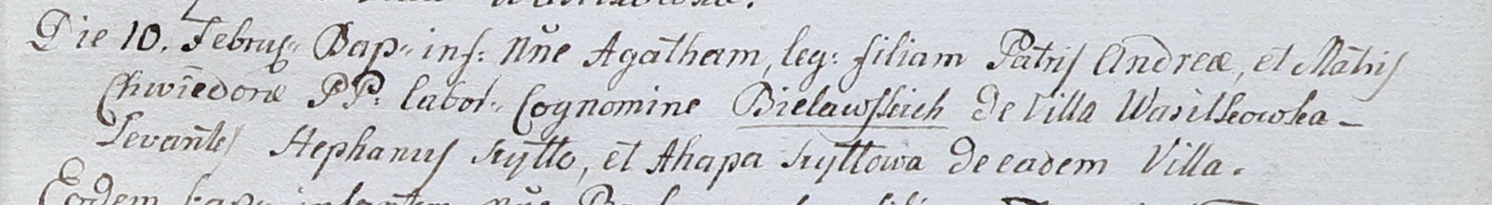

Дедиловичский костел Наисвятейшего Сердца Иисуса. 10 февраля 1802 года. Метрическая запись о крещении.

Bielawska Agatha – дочь крестьян с деревни Васильковка.

Bielawski Andreas – отец.

Bielawska Chwiedora – мать.

Szyłło Stefan – крестный отец, с деревни Васильковка.

Szyłłowa Ahapa – крестная мать, с деревни Васильковка.

Linhart Hyacinthus – ксёндз.